ГУАП

КАФЕДРА № 42

ОТЧЕТ
ЗАЩИЩЕН С ОЦЕНКОЙ ПРЕПОДАВАТЕЛЬ

доцент, канд. техн. наук |  |  |  | А. В. Бржезовский
должность, уч. степень, звание |  | подпись, дата |  | инициалы, фамилия

ОТЧЕТ О ЛАБОРАТОРНОЙ РАБОТЕ №8

Курсоры
по курсу: Методы и средства проектирования информационных систем и технологий

РАБОТУ ВЫПОЛНИЛ

СТУДЕНТ гр. № | 4321 |  | Г.В. Буренков
 |  | подпись, дата | инициалы, фамилия

Санкт-Петербург 2026

1 Цель работы
Получение навыков использования курсоров в PostgreSQL для последовательной обработки наборов данных, а также практическое освоение операторов изменения и удаления строк через конструкцию where current of.

2 Задание и исходные данные
Вариант 5.
Создайте базу данных для хранения следующих сведений: ВУЗ, студент, группа, факультет, конференция, тема доклада, программа конференции.
Ранее была создана база данных представленная на рисунке 1.
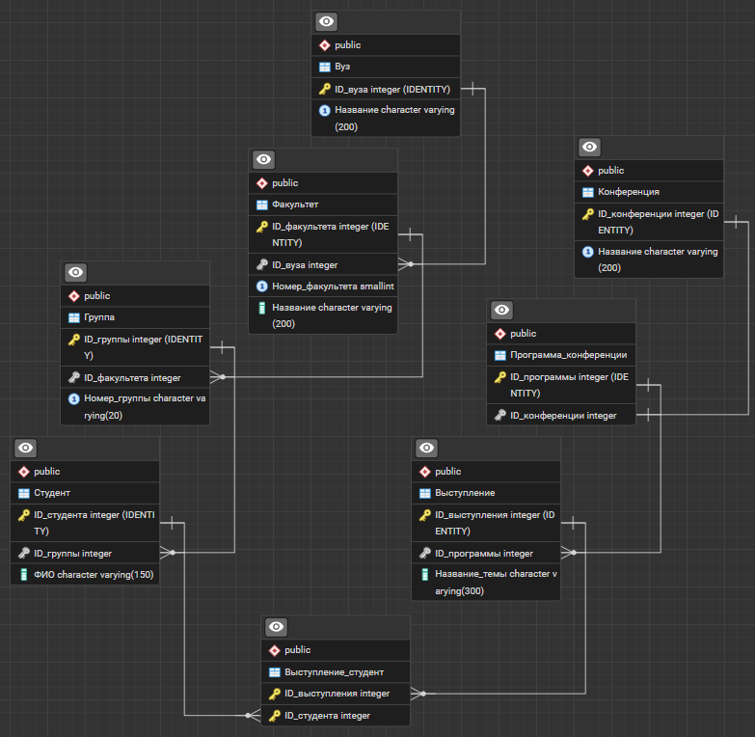
Рисунок 1 – Схема базы данных

На базе данных предметной области «ВУЗ, студент, группа, факультет, конференция, тема доклада, программа конференции» по аналогии с разделом 8.3 методического пособия требовалось реализовать курсорные сценарии, продемонстрировать различия подходов к обработке наборов данных курсорами и показать примеры update и delete с условием where current of

3 Ход выполнения задания
В скрипте созданы процедуры, использующие курсоры в стиле ISO, а также временные таблицы для хранения промежуточных и результирующих данных при демонстрации.
В процедуре pr_cursor_iso_conference_stats реализована последовательная обработка списка конференций через курсор с пошаговым fetch и формированием итоговой таблицы tmp_cursor_conf_stats. Для каждой конференции вычисляется количество участий студентов в выступлениях, после чего результаты сохраняются во временную таблицу.
В процедуре pr_cursor_snapshot_like реализован учебный сценарий snapshot-like, в котором предварительно формируется срез данных во временной таблице tmp_cursor_snapshot, а затем выполняется проход курсором по этому срезу. Во время работы курсора дополнительно выполняется изменение в базовой таблице, что позволяет в отчёте показать, что курсор обрабатывает зафиксированный рабочий набор, подготовленный до открытия курсора.
В процедуре pr_cursor_update_scholarship_where_current_of реализовано изменение данных через курсор с использованием where current of. Для демонстрации создаётся рабочая временная таблица tmp_cursor_workset со студентами и условной стипендией, далее курсор проходит по студентам заданной группы и увеличивает значение стипендии на указанный процент именно для текущей строки курсора.
В процедуре pr_cursor_delete_inactive_where_current_of реализовано удаление строк через курсор с использованием where current of. Курсор проходит по таблице студентов, и если у текущего студента отсутствуют выступления на заданной конференции, соответствующая строка удаляется оператором delete where current of.
Для демонстрации курсорных сценариев последовательно выполнялись команды call pr_cursor_iso_conference_stats(), call pr_cursor_snapshot_like(), call pr_cursor_update_scholarship_where_current_of('4226', 15) и call pr_cursor_delete_inactive_where_current_of('Информатика'). После каждого вызова выполнялись контрольные команды select к временным и базовым таблицам, позволяющие зафиксировать результат обработки данных курсором.
На рисунке 1 изображён результат вызова процедуры pr_cursor_iso_conference_stats и содержимое tmp_cursor_conf_stats. На рисунке 2 изображён результат выполнения процедуры pr_cursor_snapshot_like и журнал шагов tmp_cursor_action_log. На рисунке 3 изображены исходные данные рабочей таблицы tmp_cursor_workset перед обновлением, а на рисунке 4 изображён результат вызова pr_cursor_update_scholarship_where_current_of с применением where current of. На рисунке 5 изображён пример запуска pr_cursor_delete_inactive_where_current_of, на рисунке 6 изображён состав таблицы "Студент" после демонстрации удаления через where current of.
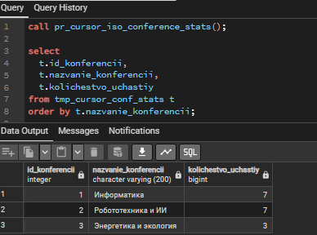
Рисунок 1 – Результат вызова процедуры pr_cursor_iso_conference_stats и содержимое tmp_cursor_conf_stats
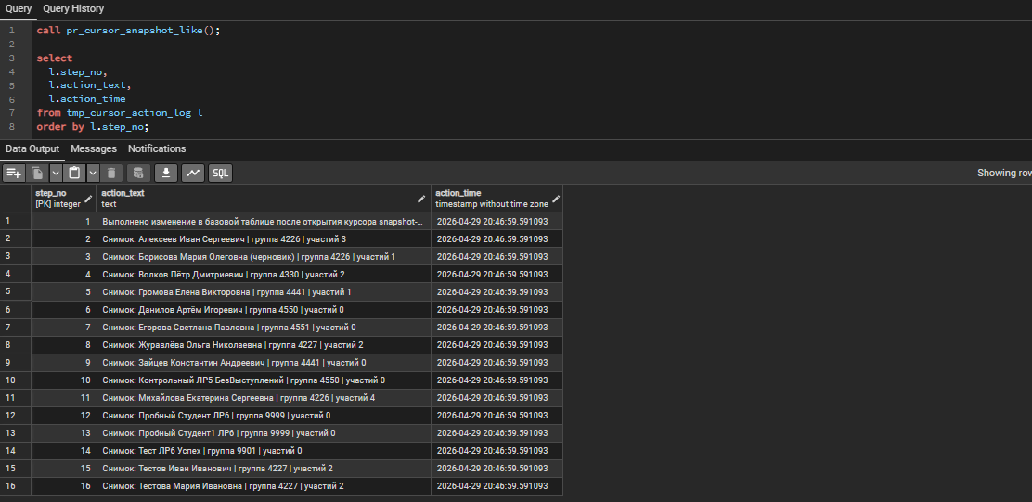
Рисунок 2 – Результат выполнения процедуры pr_cursor_snapshot_like и журнал шагов tmp_cursor_action_log
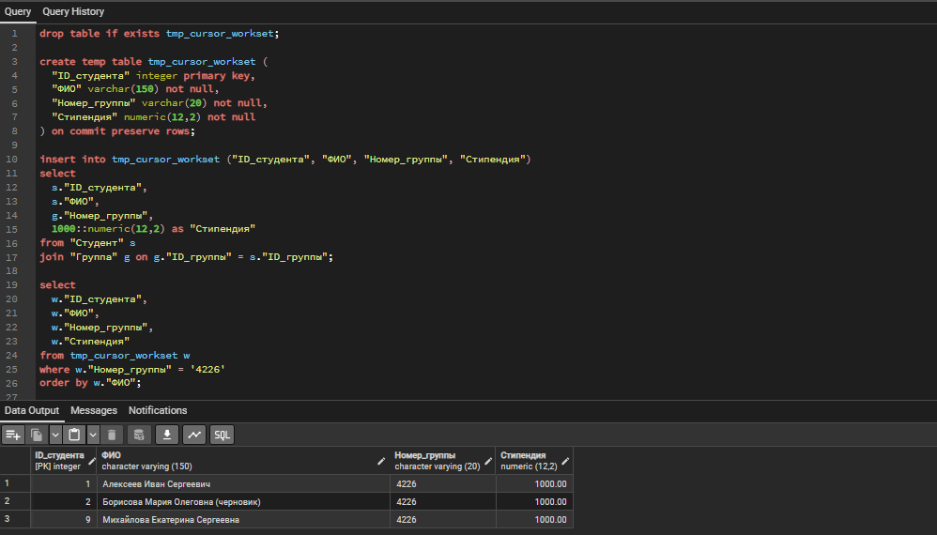
Рисунок 3 – Исходные данные рабочей таблицы tmp_cursor_workset перед обновлением
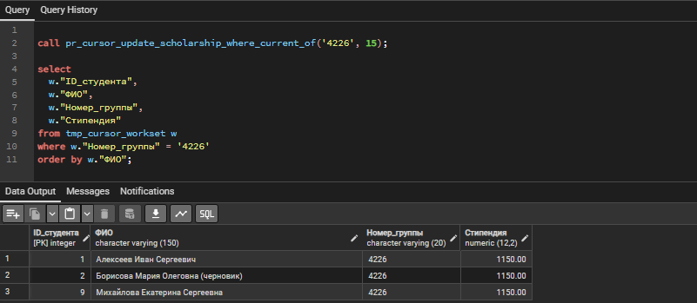
Рисунок 4 – Результат вызова pr_cursor_update_scholarship_where_current_of с применением where current of
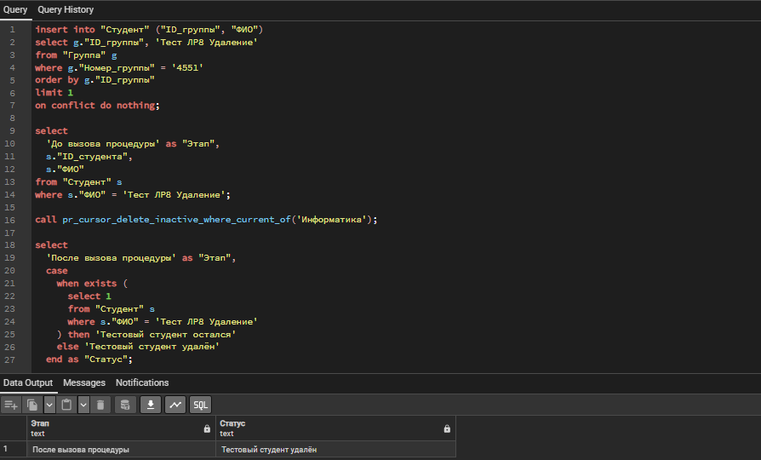
Рисунок 5 – Пример запуска pr_cursor_delete_inactive_where_current_of
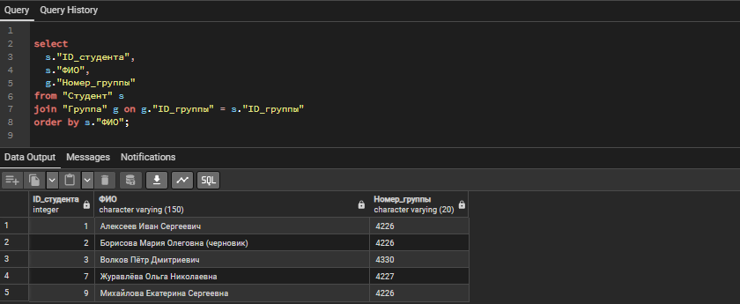
Рисунок 6 – Состав таблицы "Студент" после демонстрации удаления через where current of

4 Вывод
В ходе работы реализованы курсорные процедуры для последовательной обработки данных в PostgreSQL, выполнена демонстрация учебных сценариев работы с зафиксированным и текущим рабочим набором, а также отработаны операции update и delete с условием where current of. Получен практический опыт разработки и применения курсоров при решении задач обработки данных в реляционной базе.

ПРИЛОЖЕНИЕ А
Листинг с кодом программы
В данном разделе представлен исходный код моей части программы:

drop procedure if exists pr_cursor_iso_conference_stats();
drop procedure if exists pr_cursor_snapshot_like();
drop procedure if exists pr_cursor_update_scholarship_where_current_of(text, numeric);
drop procedure if exists pr_cursor_delete_inactive_where_current_of(text);

drop table if exists tmp_cursor_conf_stats;
drop table if exists tmp_cursor_snapshot;
drop table if exists tmp_cursor_workset;
drop table if exists tmp_cursor_action_log;

-- ============================================================
-- 1) ISO-синтаксис: курсор и пошаговая обработка строк
-- ============================================================

create or replace procedure pr_cursor_iso_conference_stats()
language plpgsql
as $$
declare
cur_conf cursor for
select
k."ID_конференции",
k."Название"
from "Конференция" k
order by k."Название";

v_id_conf integer;
v_conf_name varchar(200);
v_cnt bigint;
begin
drop table if exists tmp_cursor_conf_stats;

create temp table tmp_cursor_conf_stats (
id_konferencii integer not null,
nazvanie_konferencii varchar(200) not null,
kolichestvo_uchastiy bigint not null
) on commit preserve rows;

open cur_conf;

loop
fetch cur_conf into v_id_conf, v_conf_name;
exit when not found;

select count(*)::bigint
into v_cnt
from "Выступление_студент" vs
join "Выступление" v on v."ID_выступления" = vs."ID_выступления"
join "Программа_конференции" pc on pc."ID_программы" = v."ID_программы"
where pc."ID_конференции" = v_id_conf;

insert into tmp_cursor_conf_stats (id_konferencii, nazvanie_konferencii, kolichestvo_uchastiy)
values (v_id_conf, v_conf_name, coalesce(v_cnt, 0));
end loop;

close cur_conf;
end;
$$;

-- ============================================================
-- 2) "Snapshot-like" поведение (аналог static на учебном уровне)
-- ============================================================

create or replace procedure pr_cursor_snapshot_like()
language plpgsql
as $$
declare
cur_snap cursor for
select fio, nomer_gruppy, kol_uchastiy
from tmp_cursor_snapshot
order by fio;

v_fio varchar(150);
v_group varchar(20);
v_cnt bigint;
begin
drop table if exists tmp_cursor_snapshot;
drop table if exists tmp_cursor_action_log;

create temp table tmp_cursor_snapshot (
fio varchar(150) not null,
nomer_gruppy varchar(20) not null,
kol_uchastiy bigint not null
) on commit preserve rows;

create temp table tmp_cursor_action_log (
step_no integer generated by default as identity primary key,
action_text text not null,
action_time timestamp not null default now()
) on commit preserve rows;

insert into tmp_cursor_snapshot (fio, nomer_gruppy, kol_uchastiy)
select
s."ФИО",
g."Номер_группы",
count(vs."ID_выступления")::bigint as kol_uchastiy
from "Студент" s
join "Группа" g on g."ID_группы" = s."ID_группы"
left join "Выступление_студент" vs on vs."ID_студента" = s."ID_студента"
group by s."ID_студента", s."ФИО", g."Номер_группы";

open cur_snap;

-- Во время чтения курсора имитируем параллельное изменение базы.
update "Студент"
set "ФИО" = "ФИО"
where "ID_студента" in (
select s2."ID_студента" from "Студент" s2 order by s2."ID_студента" limit 1
);

insert into tmp_cursor_action_log (action_text)
values ('Выполнено изменение в базовой таблице после открытия курсора snapshot-like.');

loop
fetch cur_snap into v_fio, v_group, v_cnt;
exit when not found;

insert into tmp_cursor_action_log (action_text)
values (format('Снимок: %s | группа %s | участий %s', v_fio, v_group, v_cnt));
end loop;

close cur_snap;
end;
$$;

-- ============================================================
-- 3) UPDATE ... WHERE CURRENT OF
-- ============================================================

create or replace procedure pr_cursor_update_scholarship_where_current_of(
p_group text,
p_percent numeric default 10
)
language plpgsql
as $$
declare
cur_upd cursor for
select
s."ID_студента",
s."ФИО",
s."Стипендия"
from tmp_cursor_workset s
where s."Номер_группы" = p_group
for update;

r record;
begin
if p_percent <= 0 then
raise exception 'Процент повышения должен быть положительным';
end if;

drop table if exists tmp_cursor_workset;

create temp table tmp_cursor_workset (
"ID_студента" integer primary key,
"ФИО" varchar(150) not null,
"Номер_группы" varchar(20) not null,
"Стипендия" numeric(12,2) not null
) on commit preserve rows;

insert into tmp_cursor_workset ("ID_студента", "ФИО", "Номер_группы", "Стипендия")
select
s."ID_студента",
s."ФИО",
g."Номер_группы",
1000::numeric(12,2) as "Стипендия"
from "Студент" s
join "Группа" g on g."ID_группы" = s."ID_группы";

open cur_upd;

loop
fetch cur_upd into r;
exit when not found;

update tmp_cursor_workset
set "Стипендия" = round("Стипендия" * (1 + p_percent / 100.0), 2)
where current of cur_upd;
end loop;

close cur_upd;
end;
$$;

-- ============================================================
-- 4) DELETE ... WHERE CURRENT OF
-- ============================================================

create or replace procedure pr_cursor_delete_inactive_where_current_of(
p_conference text default 'Информатика'
)
language plpgsql
as $$
declare
cur_del cursor for
select
s."ID_студента",
s."ФИО"
from "Студент" s
for update;

r record;
begin
open cur_del;

loop
fetch cur_del into r;
exit when not found;

if not exists (
select 1
from "Выступление_студент" vs
join "Выступление" v on v."ID_выступления" = vs."ID_выступления"
join "Программа_конференции" pc on pc."ID_программы" = v."ID_программы"
join "Конференция" k on k."ID_конференции" = pc."ID_конференции"
where vs."ID_студента" = r."ID_студента"
and k."Название" = p_conference
) then
delete from "Студент"
where current of cur_del;
end if;
end loop;

close cur_del;
end;
$$;

